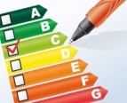  Première  STI 2D | Nom :  Prénom : | Fiche d’activité :  « l’énergie dans l’habitat. »

Capacité évaluée : Rechercher, extraire et organiser l’information utile.

- Quelles sont les énergies les plus utilisées dans l’habitat ?
Les utilisations de l'énergie pour le chauffage dans l'habitat individuel en France.
Remarque : on parle d’ « électricité spécifique » quand l’utilisation de l’électricité n’a pas pour vocation le chauffage de l’habitat ou de l’eau chaude sanitaire.

Première question (/3 pts.) : Quelles sont les trois principales sources d’énergie utilisées dans l’habitat ?

Deuxième question (/4 pts) : Préciser l’usage qui est fait de chacune de ces trois principales sources d’énergie ?

- Comment mesure-t-on l’énergie dans l’habitat ?
Bonne question !... Surtout parce que c’est précisément ce qui est facturé par le prestataire chargé de nous approvisionner.

- Pour l’électricité : il y a le compteur électrique. Quelque soit le modèle, il mesure des kWh.
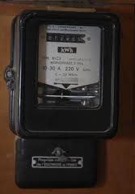 | 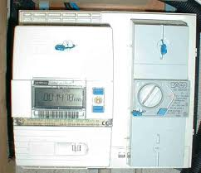 | 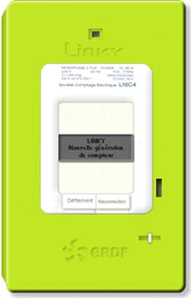

- Pour le gaz : le compteur de gaz. Il mesure le volume (en m³) de gaz consommé.
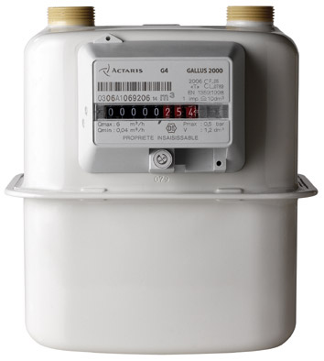

- Pour le bois : le nombre de stères ou la masse de pellet ou de buches écologiques de sciure compactée.
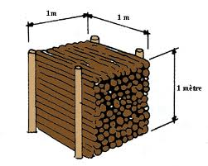 | 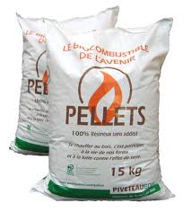 | 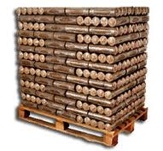

- Pour le fioul : la jauge de contenance en litres.
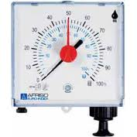

- Pour les autres combustibles (propane, pétrole, GPL, bioéthanol, etc…) :
C’est le même principe : on mesure la quantité de carburant utilisé.

- Quelle quantité d’énergie consommons-nous par an dans l’habitat ?
Des factures annuelles de gaz et d’électricité d’un domicile de 130 m² habitable occupé par un couple et deux enfants sont jointes en annexes. L’eau chaude sanitaire ainsi que le chauffage sont produits par une chaudière au gaz. La consommation de bois de chauffage de ce couple est de trois stères sur cette même période de un an.

Première question (/2 pts) : A partir d’une recherche sur Internet (préciser les sites visités) indiquer à quoi sert le coefficient de conversion (ici 9,72) que l’on trouve sur la facture de gaz?

Deuxième question (/2 pts) : Extraire de ces factures la consommation totale de gaz et d’électricité en kWh.

Troisième question (/6 pts) : Remplir le tableau ci-dessous pour faire le bilan énergétique annuel du logement. Il convient de noter que ce logement n’utilise, d’après l’énoncé, ni fioul, ni GPL, ni d’autres sources d’énergie que le gaz, l’électricité et le bois de chauffage.
Remarque : le coefficient 2,58 appliqué à la consommation électrique permet de prendre en compte les pertes d’énergie dans le réseau EDF ainsi que l’énergie qu’EDF a consommée pour produire cette électricité.

Nature de l’énergie | Quantité | Facteur de conversion | Energie consommée par an
Electricité | …………………….(kWh x 2,58) | 1
Gaz de ville | ……………………………(kWh) | 1
Fioul | ……………………………….(L) | 9,97 kWh/L
GPL (propane) | ………………………………(kg) | 12,9 kWh/kg
Bois | …………………………….(stère)  Ou…………………………...(kg) | 2000 kWh/stère  ou 4 kWh/kg
Autre (préciser)
Consommation annuelle totale d’énergie (kWh)

Sixième question (/ 1 pt) : En déduire la consommation annuelle de ce logement par mètre carré de surface habitable. | 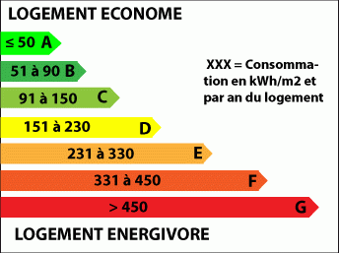
Septième question (/ 1 pt): D’après le document ci-contre, quel est le classement DPE (Diagnostique Performance Energétique) de ce logement ?

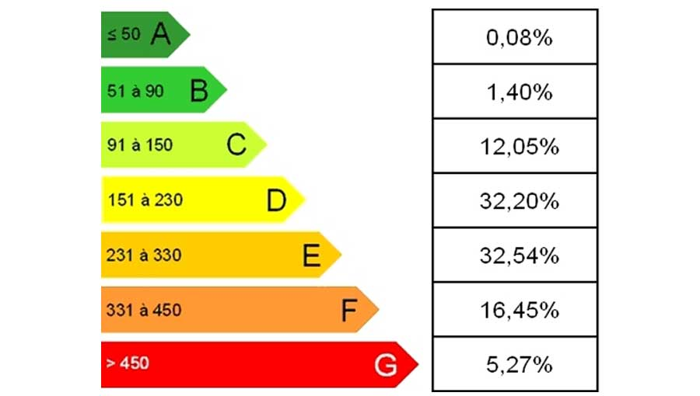  huitième question (/ 1 pt): Les statistiques ci-contre permettent de se faire une idée des performances énergétiques des habitations françaises. Comparer la performance énergétique de ce logement avec celle des autres logements en France. | XXX = consommation en kWh.m⁻².an⁻¹

